**LE**

Le Lien n° 51/2021

**Dimanche 19 décembre 2021**

# 4ème dimanche de l’Avent

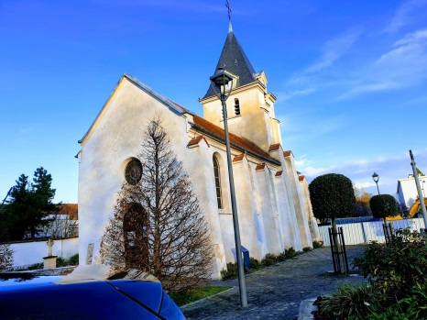

**Église St-Nicolas**

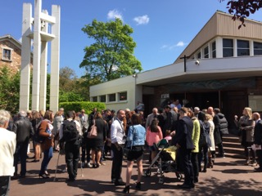

**Église St-François-de-Sales**

Le

*Guillaume Villatte, prêtre*



## Sommaire

**page 2**

* **Comment bénir un arbre de Noël ?**
* **« Noël » censuré : le pape dénonce Bruxelles**

**page 3 et 4**

* **Une Église verte.**

**page 5**

* **Les dates des messes**
* **Cinespérance le 21 12**

**page 6**

* **Agenda - annonces**

##### TOUS AZIMUTS

**Comment bénir un arbre de Noël ?**

Après avoir attaché ce merveilleux arbre sur le toit de votre voiture ou l’avoir simplement acheté chez votre fleuriste ou au supermarché, et de l’avoir d’une manière ou d’une autre posé dans votre maison, quelle est la première chose à faire ? Eh bien, le bénir, avant qu’il ne casse tout dans votre maison. L’Église propose quatre options pour bénir un arbre de Noël. La conférence des évêques catholiques des États-Unis (en anglais United States Conference of Catholic Bishops, USCCB) dispose même de tout un rituel à suivre pour les familles, qui comprend une prière finale à dire juste avant d’ajouter les lumières sur l’arbre :

*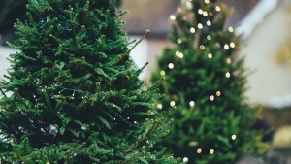« Seigneur Dieu,  
nous te louons pour la lumière de la création :  
le soleil, la lune et les étoiles de la nuit.  
Nous te louons pour la lumière d’Israël :  
la Loi, les prophètes et la sagesse des Écritures.  
Nous te louons pour Jésus-Christ, ton Fils  
Il est Emmanuel, Dieu-avec-nous, le Prince de la Paix,  
qui nous comble de la merveille de ton amour.  
Seigneur Dieu,  
Fais descendre sur nous ta bénédiction  
alors que nous illuminons cet arbre.  
Que lumière et les acclamations  
soient le signe de la joie qui remplit nos coeurs.  
Que tous ceux qui se réjouissent de cet arbre  
aient la connaissance et la joie du salut.  
Nous te demandons cela par le Seigneur Jésus Christ.  
Amen ».*

Il existe une autre bénédiction, un peu plus ancienne, pour les familles. Le rituel se termine par une autre prière et une aspersion d’eau bénite a réaliser juste avant d’allumer les guirlandes lumineuses.

*« Seigneur, Père Tout-Puissant, Dieu Éternel, Toi qui as fait que Ton Fils, Notre Seigneur Jésus Christ, soit planté comme un arbre de vie dans Ton Église, en naissant de la Très Sainte Vierge Marie, nous Te supplions de bénir cet arbre afin que tous ceux qui le voient puissent être remplis du saint désir d’être greffés comme des branches vivantes au Seigneur Jésus-Christ, qui vit et règne avec Toi, dans l’unité du Saint-Esprit, tout honneur et toute gloire. Amen ». (…)*

Source : Aleteia (8 12 2021)

**« Noël » censuré : le pape dénonce Bruxelles**

## *Le pape François n’a pas hésité, lors d’une conférence de presse le lundi 6 décembre, à qualifier d’ "acte dictatorial" le guide interne de la Commission européenne qui proposait de proscrire plusieurs mots comme "Noël" et "Marie".*

*« Le document sur Noël est un anachronisme »,* a taclé le pape François dans l’avion qui le ramenait d’Athènes à Rome, lundi 6 décembre 2021. Ce « document de Noël » est en fait un guide à usage interne lancé fin octobre par la Commission européenne. Il prévoyait par exemple de proscrire le mot « Noël » ou « vacances de Noël » afin de ne pas offenser celles et ceux qui ne sont pas chrétiens. Face à la bronca, la commissaire maltaise, Helena Dali, a annoncé que ses services travaillaient à une « version actualisée ».   
Le pape a dressé un parallèle entre ce texte et des documents et pratiques que l’on retrouve dans les dictatures. *« Dans l’histoire, beaucoup de dictatures ont essayé de faire cela, pensez à Napoléon, pensez à la dictature nazie, à la dictature communiste, c’est un mode de laïcité édulcorée »*, a jugé le pontife de 84 ans. Pour lui, l’Union *européenne « doit veiller à ne pas ouvrir la voie à une colonisation idéologique*». Cela pourrait finalement « diviser les pays et faire échouer l’Union européenne ».

*Source : Aleteia (6/12/2021)*

##### VIVRE EN COMMUNAUTÉ

**De la veille de Noël au Baptême du Seigneur, à l’église Saint-François-de-Sales**

**La veille au soir : vendredi 24 décembre à**

* **19h00 :** messe pour les petits enfants et les jeunes
* **23h00 :** messe aux flambeaux.

**Samedi 25 à 10h30 : saint jour de la Nativité du Seigneur**

(pas de messe dominicale le samedi 25 à 18h).

**Dimanche 26 à 10h30**: messe de la fête de la Sainte Famille**.**

**Samedi 1er janvier 2022 à 11h00 :** messe de la solennité de Sainte Marie Mère de Dieu

(pas de messe dominicale le samedi 1er à 18h00).

**Dimanche 2 janvier à 10h30 :** messe de la solennité de l’Épiphanie du Seigneur**.**

Samedi 8 janvier à 18h00 : messe de la fête du Baptême du Seigneur (la veille au soir).

**Dimanche 9 janvier à 10h30 :** messe de la fête du Baptême du Seigneur**.**

Et vous pouvez aussi découvrir les crèches de la communauté : une crèche éphémère et restituable à Saint-François et une crèche artistique à Saint Nicolas.

**A Cinespérance, « Qui a envie d’être aimé ? »**

C’est une question et c’est aussi le titre du film qui sera proposé **le 21 décembre à 15h00** dans les salles du Bon Pasteur.

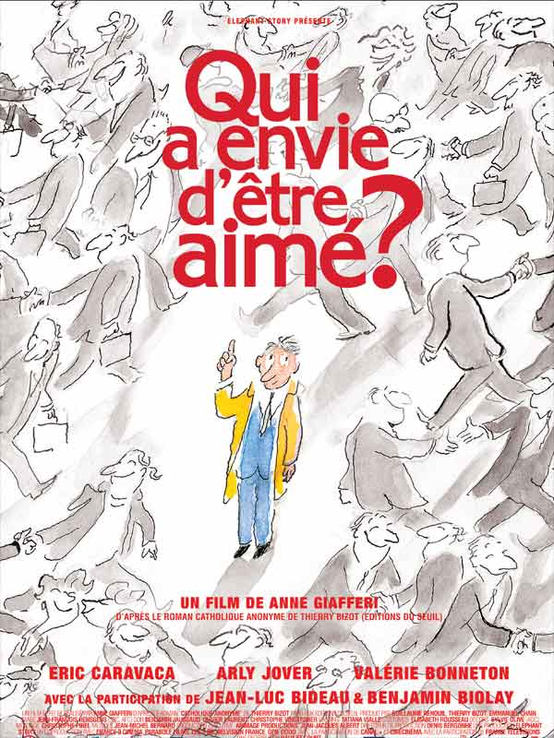

Après le film d’Anne Gaffiéri (2010) qui raconte, par la fiction, comment la foi a fait irruption dans son couple en touchant son mari, suite à une catéchèse imprévue, je vous propose un débat sur : LA FOI AU COIN DE LA RUE.

L’histoire vraie est celle de Thierry Bizot, producteur de télévision, qui se rend à une séance de catéchuménat, sur les conseils d’un professeur de son fils. Il y va par curiosité, puis il y revient, encore et encore, sans trop savoir pourquoi. Le film a le mérite de raconter comment une conversion peut d’abord perturber un être, puis son conjoint et ses enfants. Et comment elle peut être assumée en famille. On est loin du coup de foudre collectif mais la foi n’est pas un chemin tranquille. Au plus près du quotidien d’une famille, « Qui a envie d’être aimé ? » nous interpelle comme le prêtre catéchiste interpelle le catéchumène débutant au début du film.

À bientôt pour cette leçon d’espérance, juste avant Noël.

*Michel*

**Prière d’un enfant : Tu es né sans bruit**  
  
À Noël je fais la fête  
et j'ai des cadeaux plein la tête.  
Mais toi Seigneur, tu es né sans bruit  
Dieu parmi nous, sans un abri.  
Dans tous mes rires de Noël,  
fais vivre en moi cette joie réelle

|  |  |
| --- | --- |
| M E S S E S, C É L É B R A T I O N S et P R I È R E S  ***Semaine du 19 au 25 décembre*** | |
| ***Messes dominicales*** | |
|  |  |
|  |  |
|  |  |
|  |  |
|  |  |
|  |  |
|  |  |

Rencontres

Cinespérance, à 15h00

*mardi 21 décembre*

**Messes de l’après Noël**

**dans l’église St-François-de-Sales**

Dimanche 26 à 10h30 : messe de la fête de la Sainte Famille.

**Samedi 1er janvier 2022 à 11h00 : messe de la solennité de Sainte Marie Mère de Dieu**

(pas de messe dominicale le samedi 1er à 18h00).

**Dimanche 2 janvier à 10h30 : messe de la solennité de l’Épiphanie du Seigneur.**

Samedi 8 janvier à 18h00 : messe de la fête du Baptême du Seigneur (la veille au soir).

**Dimanche 9 janvier à 10h30 : messe de la fête du Baptême du Seigneur.**

**Un groupe de prière charismatique !**

À partir du jeudi 6 janvier 2022 ainsi que tous les premiers et troisièmes jeudis du mois, le soir, le groupe de prière de la Communauté de l’Emmanuel se rassemblera dans l’église St-François-de-Sales. Nous sommes heureux de les accueillir ! Et nous sommes heureux, grâce à leur présence d’offrir aux habitants de la paroisse de participer à ce groupe de prière. **N’HÉSITEZ PAS À VENIR VOIR…Vous serez vite réconforté intérieurement et en paix…**

Quête